CHƯƠNG
Chuyên đề 24. HÌNH NÓN
- Kiến thức cần nhớ
1. Hình nón
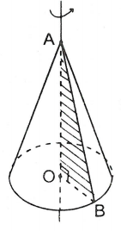
Khi quay tam giác vuông AOB một vòng quanh cạnh góc vuông OA cố định ta được một hình nón:
- Đáy là hình tròn bán kính OB.
- Mặt xung quanh do cạnh OB quét nên. Mỗi vị trí của OB gọi là một đường sinh.
- A gọi là đỉnh; AO là đường cao.
2. Diện tích xung quanh của hình nón
;
hay
(R là bán kính đáy; l là đường sinh).
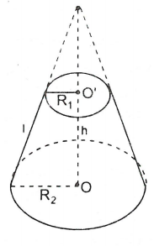
3. Thể tích hình nón
(h là chiều cao).
4. Hình nón cụt
Cắt hình nón bởi một mặt phẳng song song với đáy thì phần mặt phẳng nằm trong hình nón là một hình tròn.
Phần hình nón nằm giữa mặt phẳng nói trên và mặt phẳng đáy được gọi là hình nón cụt.
5. Diện tích xung quanh và thể tích hình nón cụt
;
(, : là các bán kính; 1 là đường sinh; h là chiều cao).
- Một số ví dụ
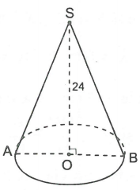
Ví dụ 1. Một hình nón có đường cao bằng 24cm và thể tích bằng . Tính diện tích toàn phần của hình nón này.
Giải
Gọi R là bán kính đáy và h là chiều cao của hình nón.
Ta có . Suy ra
Do đó . Vậy bán kính đáy hình nón là 10 cm.
Đường sinh của hình nón này là:
.
Diện tích toàn phần của hình nón là: .
Nhận xét: Mấu chốt trong bài toán này là tìm được bán kính đáy, từ đó tính được đường sinh và do đó tính được diện tích toàn phần của hình nón.
Ví dụ 2. Mặt cắt chứa trục của một hình nón là một tam giác đều có diện tích là . Tính thể tích của hình nón đó.
Giải
* Tìm hướng giải
Để tính thể tích hình nón ta cần biết bán kính đáy và chiều cao của nó. Vì mặt cắt chứa trục là một tam giác đều nên nếu biết cạnh của tam giác đều là tính được tất cả.
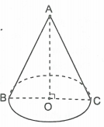
* Trình bày lời giải
Gọi mặt cắt là tam giác đều ABC.
Ta đặt thì bán kính đáy hình nón là và chiều cao hình nón là .
Vì diện tích của tam giác đều là nên ta có:
Vậy bán kính đáy là và chiều cao hình nón là .
Thể tích của hình nón là .
Ví dụ 3. Khai triển một hình nón theo một đường sinh rồi trải phẳng ra ta được một hình quạt tròn có bán kính 10 cm và có diện tích là .
a) Tính số đo cung của hình quạt;
b) Tính số đo nửa góc ở đỉnh của hình nón.
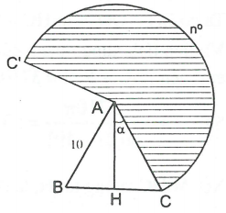
Giải
a) Gọi số đo của cung hình quạt là n°.
Vì diện tích hình quạt là nên
(độ).
b) Vì diện tích xung quanh hình nón là nên
.
Gọi là số đo nửa góc ở đỉnh của hình nón.
Ta có . Do đó .
Ví dụ 4. Cho tam giác vuông tại A, , . Quay tam giác này một vòng quanh cạnh BC. Tính diện tích toàn phần của hình tạo thành.
Giải
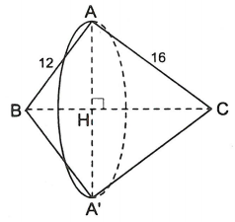
Tam giác ABC vuông tại A, ,
Vẽ . Ta có
.
Khi quay một vòng quanh cạnh BC cố định thì hình tạo thành gồm hai hình nón chung đáy, bán kính là 9,6cm.
Diện tích toàn phần của hình tạo thành là:
Nhận xét: Khi quay một tam giác vuông quanh một cạnh cố định thì hình tạo thành phụ thuộc vào trục quay.
- Nếu quay theo một cạnh góc vuông thì hình tạo thành là một hình nón.
- Nếu quay theo cạnh huyền thì hình tạo thành là hai hình nón chung đáy.
Ví dụ 5. Một hình nón cụt có các bán kính đáy là 21cm và 49cm. Biết diện tích xung quanh của nó là , tính thể tích của hình nón cụt.
Giải
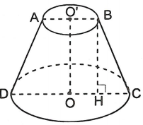
Gọi mặt cắt chứa trục của hình nón cụt là hình thang cân ABCD.
Trong mặt phẳng này vẽ .
Ta đặt ; ; và .
Ta có ; .
Vì diện tích xung quanh của hình nón cụt là nên .
Suy ra .
Xét vuông tại H, ta có: .
Thể tích của hình nón cụt là:
Nhận xét: Việc vẽ giúp ta gắn kết được các bán kính của hình nón cụt, đường sinh, chiều cao của nó vào một tam giác vuông. Nhờ định lí Py-ta-go ta có thể giải quyết được vấn đề.
Ví dụ 6. Một hình nón có bán kính đáy bằng 6cm, chiều cao bằng trung bình cộng của bán kính đáy và đường sinh. Chứng minh rằng hình nón này có số đo diện tích toàn phần (tính bằng ) đúng bằng số đo thể tích (tính bằng ).
Giải
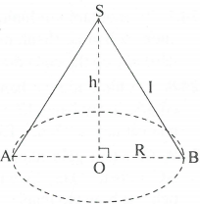
Gọi R là bán kính đáy, h là chiểu cao và l là đường sinh của hình nón.
Ta có , .
Mặt khác .
Suy ra .
Bình phương hai vế ta có:
Vậy chiều cao của hình nón là 8cm; đường sinh bằng
Diện tích toàn phần của hình nón là:
Thể tích của hình nón là: .
Vậy số đo diện tích toàn phần tính bằng đúng bằng số đo thể tích tính bằng .
- Bài tập vận dụng
• Tính diện tích
24.1. Một hình nón có đáy là hình tròn ngoại tiếp tam giác đều cạnh a. Biết chiều cao của hình nón bằng . Tính diện tích toàn phần của hình nón.
24.2. Một hình nón đỉnh S có bán kính đáy bằng 9cm và chiều cao . Cắt hình nón bởi một mặt phẳng song song với đáy tạo ra một hình nón cụt có chiều cao 12cm. Tính diện tích xung quanh của hình nón cụt.
24.3. Một xô bằng tôn có các bán kính đáy là 17cm và 10 cm, chiều cao 24cm. Tính diện tích tôn để làm xô.
24.4. Cho hình thang ABCD, ; , . Quay hình thang vuông này một vòng quanh cạnh CD cố định ta được một hình. Tính diện tích toàn phần của hình đó.
• Tính thể tích
24.5. Một hình nón có diện tích đáy bằng và diện tích toàn phần bằng . Tính thể tích hình nón.
24.6. Một chiếc cốc hình nón đựng rượu đến chiều cao của cốc. Biết thể tích của rượu trong cốc là . Tính thể tích của cốc.
24.7. Từ một tấm tôn hình quạt tròn bán kính 37cm và góc ở tâm là 117°, người ta cuốn và hàn lại thành mặt xung quanh của một hình nón. Hỏi hình nón (không đáy) này có thể chứa được 5kg nước không?
24.8. Cắt hình nón cụt bằng một mặt phẳng chứa trục ta được một hình thang cân có góc ở đáy bằng 45° và độ dài đáy lớn gấp đôi độ dài đáy nhỏ. Biết diện tích mặt cắt này là. Tính thể tích hình nón cụt.
24.9. Cho tam giác nhọn ABC, đường cao AH. Biết , , . Quay hình tam giác này một vòng quanh cạnh BC cố định. Tính thể tích của hình tạo thành.
24.10. Tam giác ABC có góc C tù, , , đường cao. Quay tam giác này một vòng quanh cạnh BC cố định. Tính thể tích của hình tạo thành.
• Tính độ dài, tính tỉ số
24.11. Một đống cát hình nón có chu vi đáy là 12,56m. Người ta dùng xe cải tiến để chở đống cát đó đi 10 chuyến thì hết. Biết mỗi chuyến chở được . Tính chiều cao của đống cát (làm tròn đến dm).
24.12. Một hình nón có bán kính đáy 30cm. Một mặt phẳng P song song với đáy cắt hình nón thành hai phần: một hình nón nhỏ và một hình nón cụt có tỉ số thể tích là . Tính bán kính đáy của hình nón nhỏ.
24.13. Một chao đèn có dạng mặt xung quanh của một hình nón cụt. Các bán kính đáy lần lượt là; . Biết diện tích xung quanh của chao đèn là. Tính chiều cao của chao đèn.
24.14. Một hình nón có mặt cắt chứa trục là một tam giác đều. Chứng minh rằng diện tích xung quanh bằng hai lần diện tích đáy.
24.15. Cho tam giác AOB vuông tại O, , . Quay tam giác vuông này một vòng lần lượt quanh cạnh OA, OB cố định ta được một hình nón đỉnh A và một hình nón đỉnh B. Chứng minh rằng tỉ số thể tích của hai hình nón bằng tỉ số diện tích xung quanh của hai hình nón ấy.
24.16. Cho một hình nón đỉnh A, đáy là hình tròn và đường sinh . Gọi AC là một đường sinh sao cho . Khai triển mặt xung quanh của hình nón theo đường sinh AB ta được một hình quạt.
a) Tính số đo cung của hình quạt này;
b) Tính quãng đường ngắn nhất mà một con kiến bò trên mặt xung quanh của hình nón từ B đến c.
HƯỚNG DẪN GIẢI - ĐÁP SỐ

24.1.
Bán kính đáy hình nón chính là bán kính của đường tròn ngoại tiếp tam giác đều ABC.
Ta có
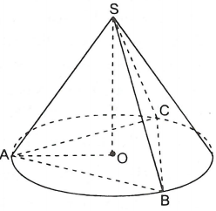
Xét vuông tại O ta có
.
Diện tích toàn phần của hình nón là:
24.2.
* Tìm hướng giải
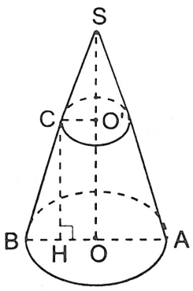
Để tìm diện tích xung quanh của hình nón cụt, cần biết các bán kính đáy và đường sinh. Có thể tính được bán kính còn lại nhờ định lí Ta-lét. Có thể tính được độ dài đường sinh nhờ định lí Py-ta-go.
* Trình bày lời giải
Xét mặt cắt qua trục của hình nón là cân tại S.
Trong mặt phẳng SAB có .
Theo định lí Ta-lét ta có .
Do đó .
Trong mặt phẳng SAB vẽ, ta được:
, .
Suy ra.
Diện tích xung quanh của hình nón cụt là:
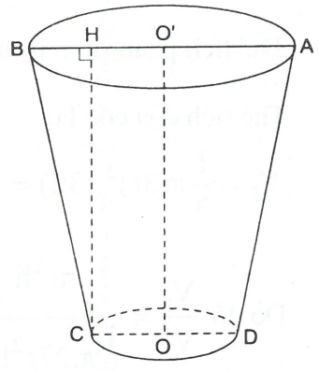
.
24.3.
Xét mặt cắt qua trục của hình nón cụt, đó là hình thang cân ABCD.
Trong mặt phẳng này ta vẽ .
Ta có ; ; .
Suy ra .
Diện tích xung quanh của xô là:
.
Diện tích đáy xô là: .
Vậy diện tích tôn đê làm xô là:
.
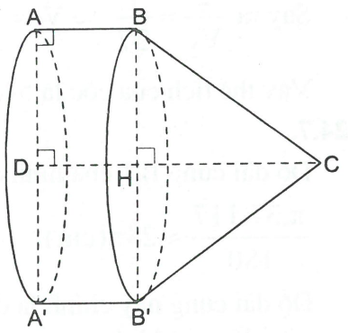
24.4.
Vẽ ta được: ;
; ; .
Khi quay hình vuông ABCD một vòng quanh cạnh CD cố định ta được một hình trụ và một hình nón chung đáy.
Diện tích toàn phần của hình tạo thành gồm diện tích xung quanh của hình nón, diện tích xung quanh của hình trụ và diện tích một đáy của hình trụ.
Vậy diện tích toàn phần cần tìm là:
(đvdt).
24.5.
Gọi R là bán kính đáy hình nón và l là đường sinh của nó.
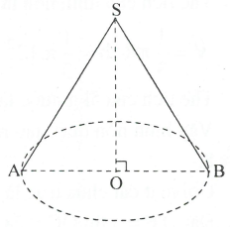
Ta có
Diện tích xung quanh của hình nón là:
.
Suy ra .
Chiều cao của hình nón là:
.
Thể tích của hình nón là:
24.6.
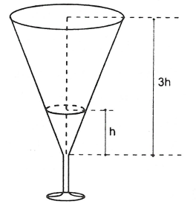
Phần rượu trong cốc có dạng hình nón.
Gọi r là bán kính đáy của phần rượu hình nón trong cốc. Suy ra bán kính miệng cốc là 3r (do định lí Ta-lét).
Thể tích phần rượu trong cốc là: .
Thể tích của cốc là:
Do đó
Suy ra
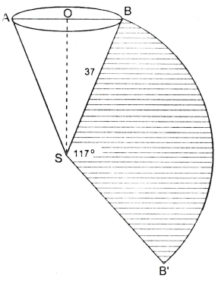
Vậy thể tích của cốc là
24.7.
Độ dài cung của hình quạt tròn là:
Độ dài cung này chính là độ dài đường tròn đáy của hình nón.
Gọi R là bán kính đáy hình nón.
Ta có .
Xét vuông tại O, ta có:
.
Vậy chiều cao của hình nón là 35cm.
Thể tích của hình nón là
.
Thể tích của 5kg nước là .
Vậy hình nón được tạo ra có thể chứa được 5kg nước.
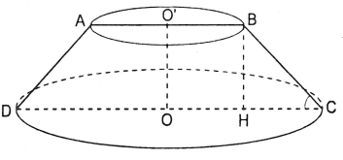
24.8.
Gọi mặt cắt chứa trục là hình thang cân ABCD.
Đặt thì .
Vẽ ta được và .
Tam giác HBC vuông cân nên
và .
Diện tích hình thang cân ABCD là:
Theo đề bài ta có: .
Thế tích cùa hình nón cụt là:
24.9.
Xét các tam giác vuông ABH và ACH vuông tại H, ta có:
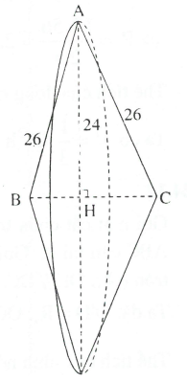
;
.
Khi quay tam giác ABC một vòng quanh cạnh BC cố định ta được hai hình nón chung đáy có bán kính đáy là 24cm và các chiều cao lần lượt là 7cm và 10 cm.
Thể tích của hình tạo thành bằng tổng thể tích của hai hình nón.
24.10.
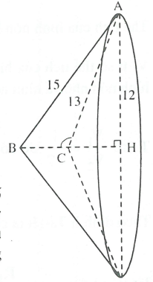
Tam giác ABC có góc C tù nên đường cao AH nằm ngoài tam giác. Điểm H nằm trên tia đối của tia CB.
Xét các tam giác ABH và ACH vuông tại H, ta có:
;
.
Khi quay tam giác ABC một vòng quanh cạnh BC cố định ta được hai hình nón chung đáy, bán kính đáy 12cm, chiều cao của hình nón đỉnh B là 9cm, chiều cao của hình nón đỉnh C là 5cm với đỉnh C nằm trong hình nón đỉnh B.
Thể tích của hình tạo thành bằng hiệu các thể tích của hình nón đỉnh B và đỉnh C.
Nhận xét: Hai bài 24.9 và 24.10 được giải theo cùng một phương pháp. Đó là: Tính các hình chiếu của hai cạnh tam giác trên trục quay rồi tính tổng hay hiệu các thể tích của hai hình nón.
24.1. Gọi R là bán kính đáy đống cát và h là chiều cao của đống cát. Vì chu vi đáy đống cát là 12,56m nên
Thể tích của đống cát là: .
Ta có
24.12.
Gọi mặt cắt chứa trục của hình nón là tam giác ABC cân tại A. Gọi DE là đường kính của hình tròn ,.
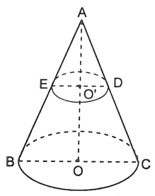
Ta đặt , , , .
Thể tích của hình nón nhỏ là: .
Thể tích của hình nón lớn là: .
Vì tỉ số thể tích của hình nón nhỏ và hình nón cụt là nên tỉ số thể tích của hình nón nhỏ và hình nón lớn là .
Ta có do đó hay
Theo định lý Ta-lét ta có
Từ và suy ra
Do đó .
Vậy bán kính đáy của hình nón nhỏ là 10cm.
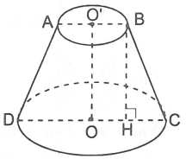
24.13.
Gọi mặt cắt chứa trục của chao đèn là hình thang cân ABCD. Chiều cao và đường sinh .
Vì diện tích xung quanh của chao đèn là nên ta có
.
Trong mặt phẳng ABCD ta vẽ .
Ta có ; , do đó .
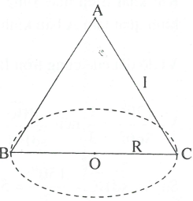
Xét vuông tại C, ta có .
Vậy chiều cao của chao đèn là 15cm.
24.14.
Gọi bán kính đáy hình nón là R và đường sinh hình nón là l.
Vì mặt cắt chứa trục là tam giác đều ABC nên suy ra .
Ta có .
Từ và suy ra
24.15.
• Khi quay tam giác AOB một vòng quanh cạnh OA cố định ta được một hình nón đỉnh A có chiều cao là a bán kính đáy là b và đường sinh là .
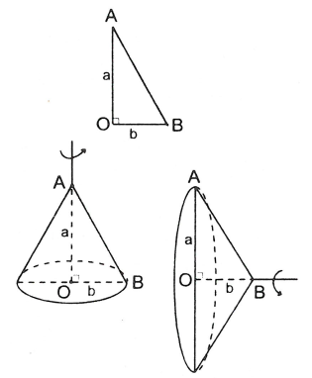
Thể tích của hình nón này là: .
Diện tích xung quanh của nó là: .
• Khi quay tam giác AOB một vòng quanh cạnh OB cố định ta được một hình nón đỉnh B có chiều cao là b bán kính đáy là a và đường sinh là .
Thể tích của hình nón này là: .
Diện tích xung quanh của nó là:
Ta có ;
Vậy .
Nhận xét: Gọi là nửa góc ở đỉnh của hình nón thì .
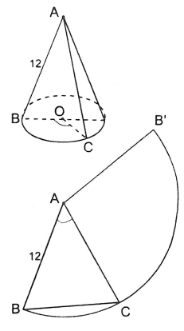
24.16.
Độ dài đường tròn đáy của hình nón là:
Khi khai triển mặt xung quanh của hình nón theo đường sinh AB ta được một hình quạt tâm A bán kính 12cm và số đo cung là n°.
Vì độ dài của cung tròn là nên ta có:
.
Vì nên
Suy ra.
Quãng đường ngắn nhất từ B đến C trên mặt xung quanh hình nón là quãng đường ngắn nhất từ B đến C trên hình quạt, đó là đoạn thẳng BC.
Xét có , .
Áp dụng định lí cô-sin ta có
Do đó .
Vậy quãng đường ngắn nhất mà kiến phải bò là 10,1 cm.

